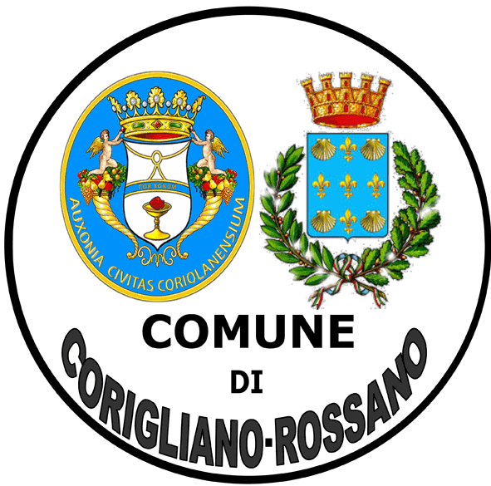
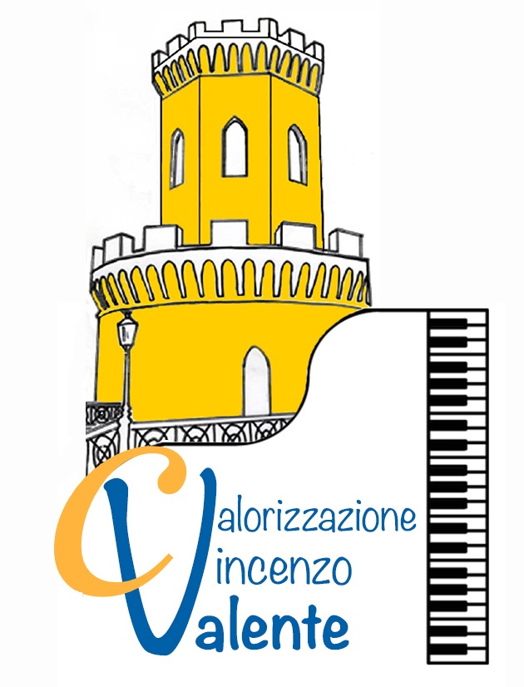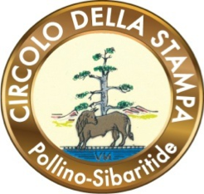

Club Corigliano
Rossano Sybaris

Preg.mo Dirigente scolastico,

Le porgo, con vivo piacere, l’invito per la sua scuola a partecipare al “Premio Nazionale Vincenzo Valente”, concorso patrocinato dal Comune di Corigliano-Rossano,ideato e promosso dal “Centro di Valorizzazione Vincenzo Valente” in collaborazione con l’Associazione Culturale White Castle, il Circolo della Stampa “ Pollino – Sibaritide” e il Club Corigliano-Rossano Sybaris, Distretto 2011, Inner Wheel international.
Il concorso, che coinvolge gli alunni delle scuole secondarie di primo e secondo grado del Comune di Corigliano Rossano e del territorio nazionale, mira a suscitare curiosità e interesse per la figura e l’opera dell’illustre musicista Vincenzo Valente, affinché i giovani riscoprano radici e valori fondamentali della loro cultura.
ll Cav. VincenzoValente ha dialogato con le personalità culturali più rilevanti del cinquantennio che va dal 1870 al 1920, come Salvatore Di Giacomo, Ferdinando Russo, Roberto Bracco, Trilussa, Giosuè Carducci. Ha composto musica per alcune fra le più belle melodie classiche napoletane, ma anche ideato la macchietta e l’operetta italiana.
Tutte le informazioni e le modalità di partecipazione sono contenute nel Bando di Concorso.
Nel ringraziarla per l’attenzione che vorrà dedicare all’evento, invio distinti saluti.
Corigliano Rossano, 2 ottobre 2018
La Presidente del “Centro di Valorizzazione Vincenzo Valente”
Liliana Misurelli

.

